2019年1~6月浙江省重点排污单位监测评价报告

为了与各类统计及考核工作的衔接，各市生态环境局按照2018年污染类别的分类规则对2019年重点排污单位进行了分别汇总。我中心基于此分类规则，编写了2019年1~6月浙江省重点排污单位监测评价报告。
一、监测概况
2019年1~6月，全省共监测重点排污单位3397家，其中水环境重点排污单位2084家（主要为工业废水排污单位1439家、集中式污水处理厂296家、重金属废水排污单位325家、规模化畜禽养殖场24家）、大气环境重点排污单位536家（主要为工业废气507家、重金属废气排污单位29家）、土壤环境重点排污单位640家（主要为危险废物产生、处置单位542家、其他类土壤排污单位98家）、其他重点排污单位137家。
二、水环境重点排污单位
（一）有工业废水产生的排污单位
1.达标情况
全省共监测1439家有工业废水产生的重点排污单位，总体达标率为94.2%，监测家数同比增长24.4%。各设区市达标率范围为82.5-100%。涉及39个行业大类，达标率范围为66.7-100% (涉及纺织服装、服饰业企业3家，达标率为66.7%)。
表1 各设区市工业废水重点排污单位达标情况汇总表
设区市 |  | 全省 | 杭州 | 宁波 | 温州 | 嘉兴 | 湖州 | 绍兴 | 金华 | 衢州 | 舟山 | 台州 | 丽水
总体 | 监测家数（家） | 1439 | 206 | 113 | 73 | 237 | 146 | 285 | 113 | 56 | 9 | 159 | 42
 | 达标率（%） | 94.2 | 94.3 | 99.1 | 95.9 | 96.3 | 94.9 | 82.5 | 99.6 | 100 | 100 | 99.1 | 100
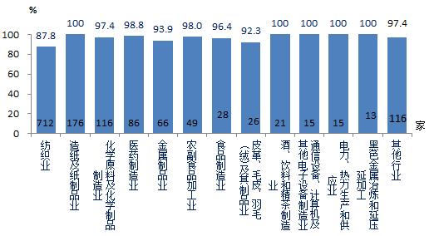

图1 工业废水行业分布及达标情况

与上年同期相比，全省工业废水重点排污单位达标率上升了0.8个百分点。
各设区市中，衢州和丽水达标率持平；杭州、温州和绍兴有所下降，降幅为2.5-6.2个百分点；其余各市均有所上升，升幅为0.2-9.8个百分点。各主要行业中造纸及纸制品业、电力、热力生产和供应业和通信设备、计算机及其他电子设备制造业达标率持平；纺织业、医药制造业、农副食品加工业和酒、饮料和精茶制造业有所上升，升幅为0.8-6.0个百分点；其余各行业均有所下降，降幅为1.7-4.6个百分点。
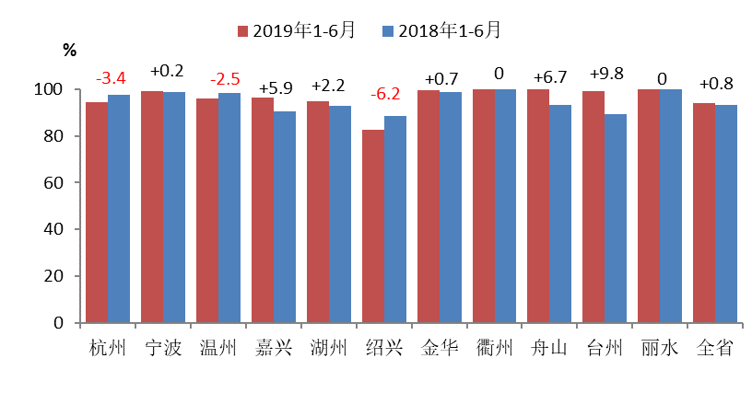
图2 工业废水各设区市达标率变化情况

图3 工业废水各主要行业达标率变化情况

2.超标分析
存在监测超标的工业废水重点排污单位共102家，其中绍兴市超标企业占比较高，为52.9%。超标行业以纺织业占比最高，达到85.3%，超标指标以化学需氧量为主，占超标指标总个数的21.3%。

表2 各设区市工业废水重点排污单位超标情况汇总表
设区市 | 全省 | 杭州 | 宁波 | 温州 | 嘉兴 | 湖州 | 绍兴 | 金华 | 衢州 | 舟山 | 台州 | 丽水
超标废水重点源数（家） | 102 | 16 | 1 | 3 | 13 | 12 | 54 | 1 | / | / | 2 | /
超标企业占比（%） | / | 15.7 | 1.0 | 2.9 | 12.7 | 11.8 | 52.9 | 1.0 | / | / | 2.0 | /

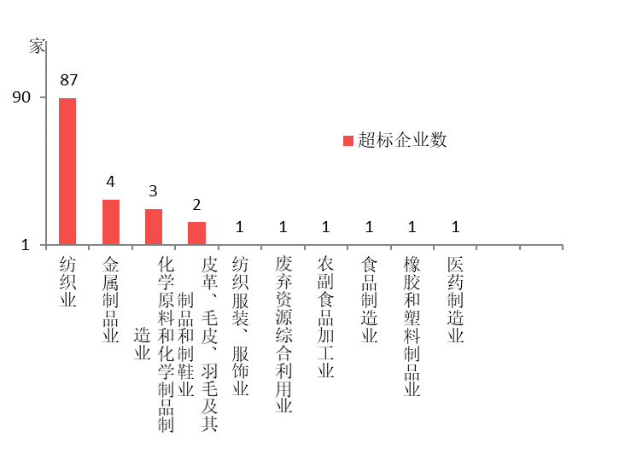
图4 工业废水超标行业分布图

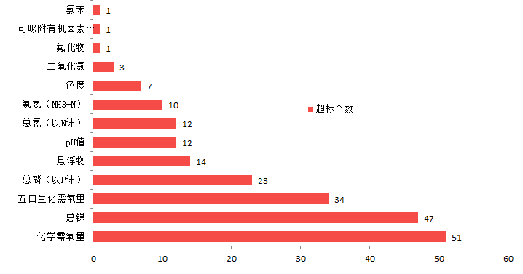
图5 工业废水超标指标分布图
（二）污水处理厂
1.监测情况
全省共监测污水处理厂296家，监测完成率为100%。296家污水厂日均处理水量合计1287.8万吨，总体运行负荷86.7%。各设区市日均处理水量范围为14.8-280.2万吨，运行负荷范围为74.9%-92.0%。
表3 各设区市污水厂运行情况汇总表
设区市 | 全省 | 杭州 | 宁波 | 温州 | 嘉兴 | 湖州 | 绍兴 | 金华 | 衢州 | 舟山 | 台州 | 丽水
污水厂数（家） | 296 | 53 | 30 | 49 | 15 | 41 | 9 | 24 | 11 | 14 | 33 | 17
设计能力（万吨/日） | 1485.4 | 311.1 | 217.4 | 182.8 | 144.3 | 95.4 | 178.0 | 137.9 | 44.6 | 19.8 | 119.2 | 35.0
实际水量（万吨/日） | 1287.8 | 280.2 | 192.0 | 160.3 | 125.1 | 73.4 | 145.7 | 126.8 | 34.7 | 14.8 | 105.2 | 29.6
运行负荷 | 86.7 | 90.1 | 88.3 | 87.7 | 86.7 | 76.9 | 81.9 | 92.0 | 77.8 | 74.9 | 88.3 | 84.6
按设施类型，城镇和工业污水厂分别为251家和45家，日均处理水量为1162.0万吨和125.8万吨，运行负荷分别为89.5%和67.3%。
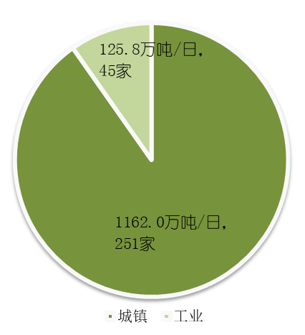

图6 全省集中式污水处理厂组成情况示意图
与上年同期相比，全省污水厂日均处理水量上升了39.7万吨。各设区市除宁波、金华、衢州和舟山外，其余各市均有所上升，升幅为0.9-25.5万吨/日。

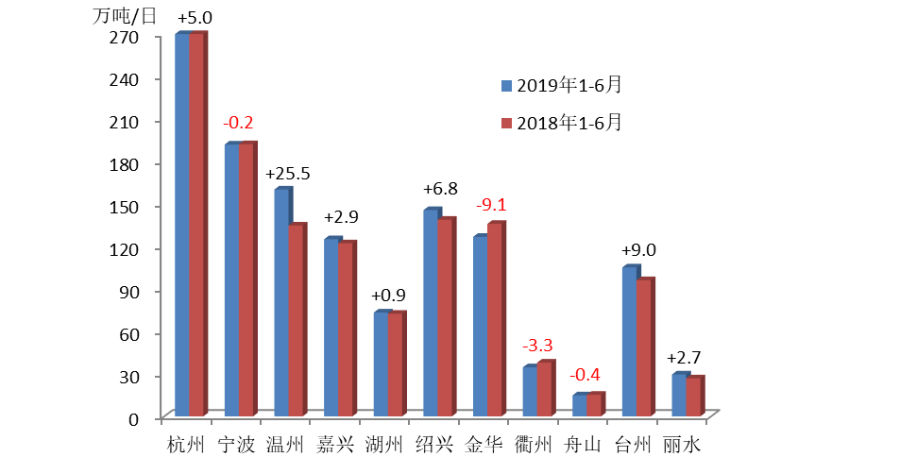
图7 各设区市污水厂水量变化情况
2.达标情况
按“达标率=达标水量/实际处理水量”方式评价，全省296家污水处理厂总体达标率为99.3%。其中城镇99.2%，工业100%。各设区市达标率范围：97.6-100%。
表4 各设区市污水厂达标情况汇总表
设区市 |  | 全省 | 杭州 | 宁波 | 温州 | 嘉兴 | 湖州 | 绍兴 | 金华 | 衢州 | 舟山 | 台州 | 丽水
总体达标率（%） |  | 99.3 | 100 | 98.2 | 97.6 | 98.6 | 100 | 100 | 100 | 100 | 100 | 99.8 | 100
其中 | 城镇 | 99.2 | 100 | 98.2 | 97.6 | 98.6 | 100 | 100 | 100 | 100 | 100 | 99.8 | 100
 | 工业 | 100 | 100 | 100 | 100 | / | / | 100 | 100 | 100 | 100 | 100 | /
与上年同期相比，全省污水厂总体达标率上升了10.4个百分点，其中城镇上升了11.8个百分点，工业上升了0.5个百分点。
各设区市中，除杭州、湖州、绍兴、金华和丽水达标率保持不变外，宁波、温州、嘉兴、衢州、舟山和台州达标率有所上升，升幅为0.8-31.5个百分点。

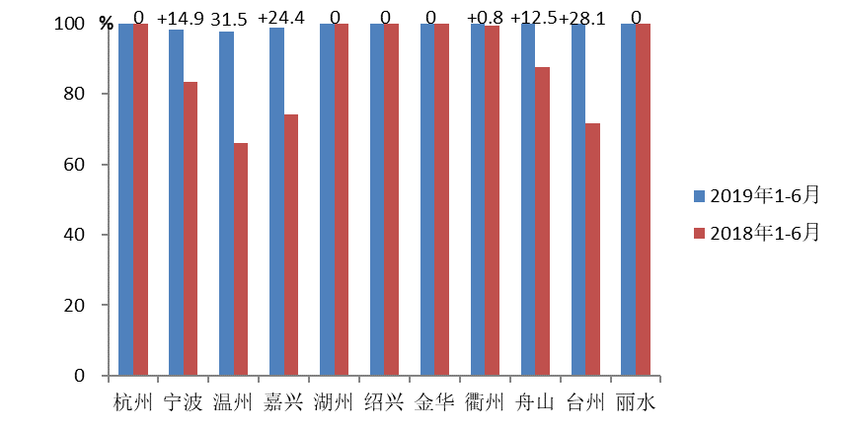
图8 各设区市污水厂达标率变化情况

3.超标分析
存在超标排放的污水厂共8家，超标水量共计10.8万吨/日，占实际处理水量的0.84%。各设区市中除杭州、湖州、绍兴、金华、衢州、舟山和丽水外，其余均存在污水厂排放超标情况，其中宁波超标水量占比较大，占到全省超标总水量的41.7%。
表5 各设区市污水厂超标情况汇总表
设区市 | 全省 | 杭州 | 宁波 | 温州 | 嘉兴 | 湖州 | 绍兴 | 金华 | 衢州 | 舟山 | 台州 | 丽水
超标污水厂数（家） | 8 | / | 2 | 3 | 2 | / | / | / | / | / | 1 | /
超标水量（万吨/日） | 10.8 | / | 4.50 | 3.84 | 2.00 | / | / | / | / | / | 0.44 | /
超标水量占比（%） | / | / | 41.7 | 35.6 | 18.6 | / | / | / | / | / | 4.10 | /

开展监测的各指标中，有8项指标存在超标，其中总氮为首要超标指标，涉超标水量5.75万吨/日，涉超标污水厂4家；其余超标指标按超标水量排序依次为氨氮、总磷、粪大肠菌群数、阴离子表面活性剂、悬浮物、石油类和动植物油。

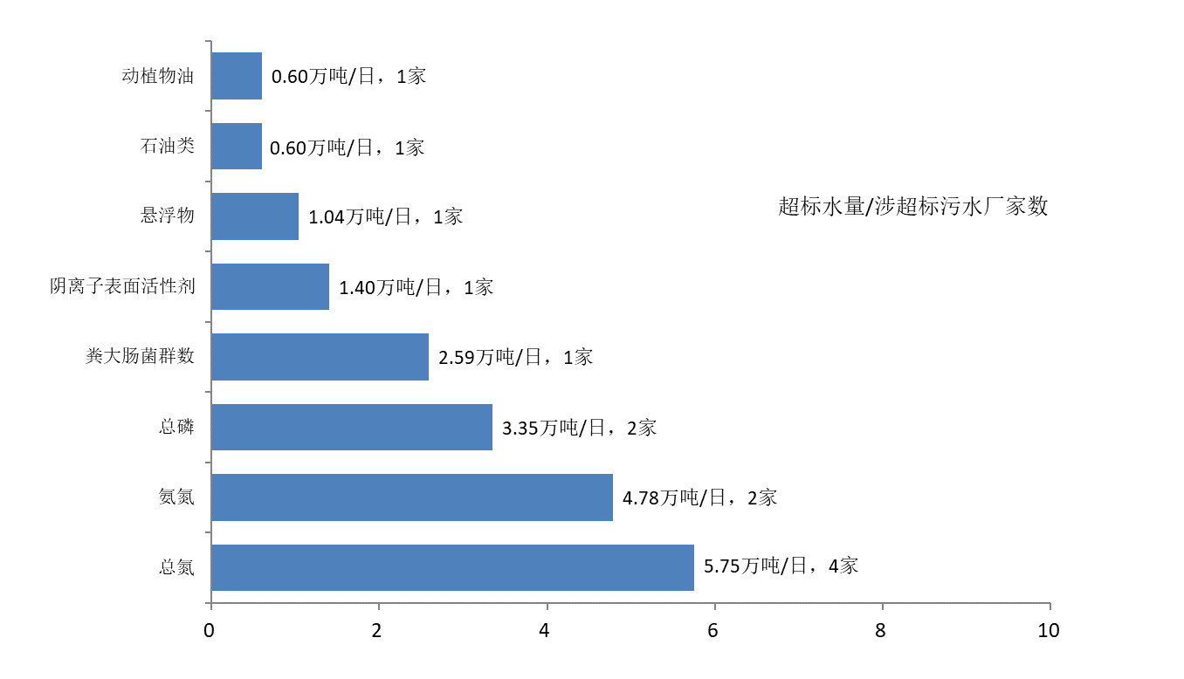
图9 污水厂超标指标分布图

（三）有重金属废水产生的排污单位
1.达标情况
全省共对有重金属废水产生的325家排污单位开展了监督性监测，总体达标率为98.6%，较上年同期下降了0.5个百分点。各设区市达标率范围为87.5-100%，涉及13个行业大类，达标率范围为90.6-100%。
表6 各设区市重金属废水达标情况汇总表
设区市 |  | 全省 | 杭州 | 宁波 | 温州 | 嘉兴 | 湖州 | 绍兴 | 金华 | 衢州 | 舟山 | 台州 | 丽水
总体 | 监测家数（家） | 325 | 26 | 75 | 139 | 23 | 1 | 16 | 25 | 2 | 3 | 15 | 0
 | 达标率（%） | 98.6 | 100 | 98.7 | 100 | 93.5 | 100 | 87.5 | 100 | 100 | 100 | 100 | /

图10 重金属废水行业分布及达标情况

2.超标分析
存在监测超标现象的重金属废水重点排污单位共5家，其中宁波1家，嘉兴和绍兴各2家。超标行业为金属制品业（超标企业数3家），皮革、毛皮、羽毛（绒）及其制品业（超标企业数2家）。超标的重金属指标为总铬、总镍和六价铬；超标的非重金属指标为pH值和氨氮。
表7 各设区市重金属废水超标情况汇总表
设区市 | 全省 | 杭州 | 宁波 | 温州 | 嘉兴 | 湖州 | 绍兴 | 金华 | 衢州 | 舟山 | 台州 | 丽水
超标家数（家） | 5 | 0 | 1 | 0 | 2 | 0 | 2 | 0 | 0 | 0 | 0 | 0
超标企业占比（%） | / | 0 | 20 | 0 | 40 | 0 | 40 | 0 | 0 | 0 | 0 | 0

（四）规模化畜禽养殖场
全省共对24家规模化畜禽养殖场（小区）开展监督性监测，废水总体达标率为100%，较上年同期上升了3.0个百分点。其中杭州市21家，嘉兴市3家，达标率均为100%。
三、大气环境重点排污单位
（一）有工业废气产生的排污单位
1.达标情况
全省共对有工业废气产生的507家废气重点排污单位开展了监督性监测，总体达标率为98.3%。各设区市达标率范围为96.7-100%，涉及32个行业大类，达标率范围为92.3-100%。
表8 各设区市工业废气重点排污单位达标情况汇总表
设区市 |  | 全省 | 杭州 | 宁波 | 温州 | 嘉兴 | 湖州 | 绍兴 | 金华 | 衢州 | 舟山 | 台州 | 丽水
总体 | 监测家数（家） | 507 | 130 | 65 | 22 | 75 | 30 | 89 | 43 | 16 | 1 | 30 | 6
 | 达标率（%） | 98.3 | 97.9 | 100 | 100 | 97.3 | 98.3 | 97.2 | 100 | 100 | 100 | 96.7 | 100
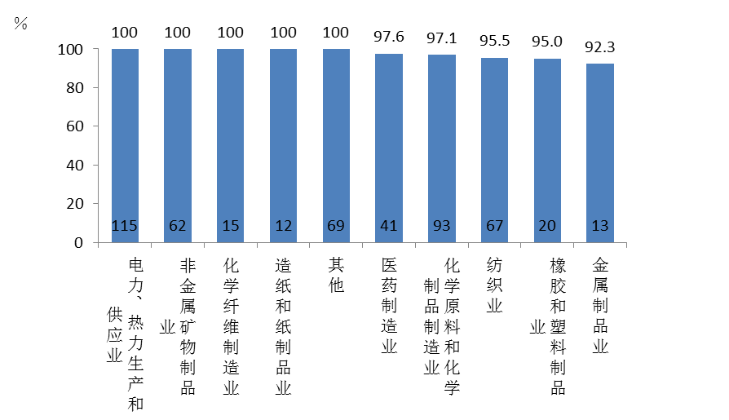
图11 工业废气行业分布及达标情况
与上年同期相比，监测企业数量增加了112家，达标率上升了0.2个百分点。
各设区市中，宁波、温州和绍兴达标率有所上升，升幅为0.7-8.8个百分点；杭州、嘉兴、湖州和台州有所下降，降幅为0.8-3.3个百分点，其余各市达标率持平。主要行业中，电力、热力的生产和供应业、非金属矿物制品业和金属制品业达标率分别上升1.1、1.5和6.6个百分点，化学纤维制造业持平，其余各主要行业达标率有所下降，降幅为2.4-5.0个百分点。
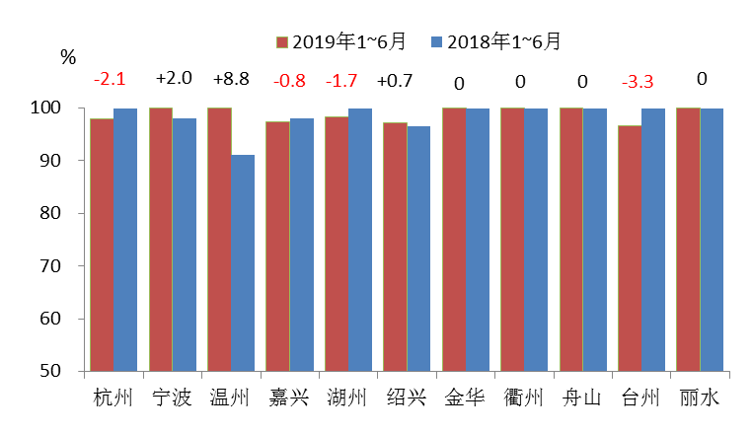
图12 工业废气各设区市达标率变化情况
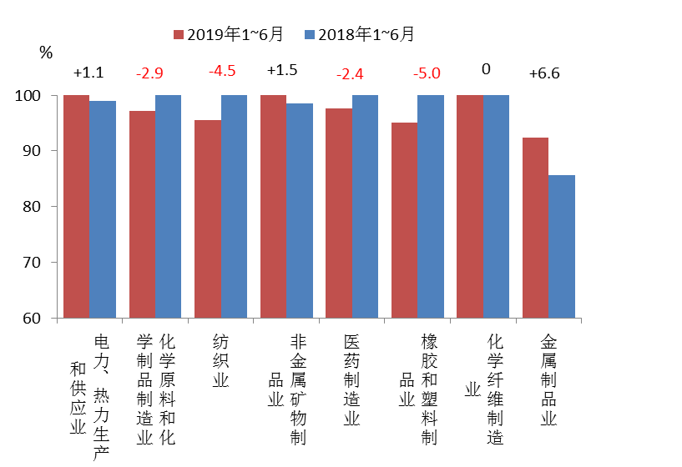
图13 工业废气各行业达标率变化情况
2.超标分析
存在监测超标的工业废气重点排污单位共12家，其中杭州5家，占比41.7%；绍兴3家，占比25.0%。超标行业以纺织业和化学原料和化学制品制造业为主，合计 9家，占比75.0%。超标指标中颗粒物3家，占比较高，为25.0%。
表9 各设区市工业废气重点排污单位超标情况汇总表
设区市 | 全省 | 杭州 | 宁波 | 温州 | 嘉兴 | 湖州 | 绍兴 | 金华 | 衢州 | 舟山 | 台州 | 丽水
超标废气家数（家） | 12 | 5 | 0 | 0 | 2 | 1 | 3 | 0 | 0 | 0 | 1 | 0
超标企业占比（%） | / | 41.7 | 0 | 0 | 16.7 | 8.3 | 25.0 | 0 | 0 | 0 | 8.3 | 0

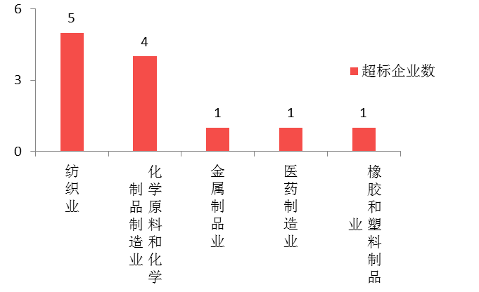
图14 工业废气超标行业分布图
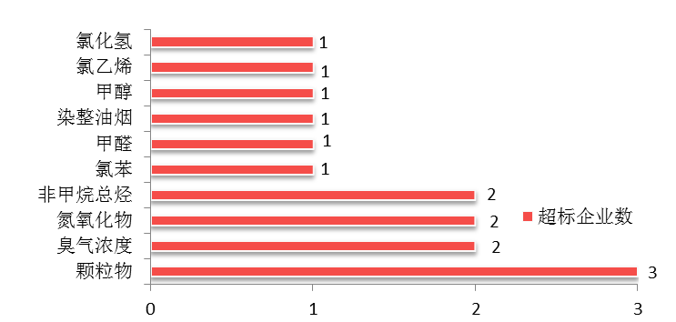
图15 工业废气超标指标分布图
（二）有重金属废气产生的排污单位
全省共对废气重点排污单位中有重金属废气产生的29家单位开展了监督性监测，总体达标率为100%，与上年同期持平。
四、土壤环境重点排污单位
（一）危险废物产生、处置单位
1.总体情况
全省共对土壤重点排污单位中的542家危险废物产生、处置单位开展了监督性监测（对外排的废水、废气项目进行监测），总体达标率为98.0%，较上年同期下降了0.1个百分点。各设区市达标率范围为95.9-100%。17家排污单位出现超标现象，其中废水15家，废气2家。废水主要超标指标为化学需氧量、氨氮、总锑、六价铬、总铬、总镍、总铁等；废气超标指标为氯化氢和颗粒物。

2.废水
危险废物产生、处置单位中涉及废水排放监测436家，达标率为97.1%。各设区市达标率范围为93.6-100%，杭州、宁波、嘉兴、绍兴、金华和台州出现了超标现象。
表10 全省危险废物产生、处置单位废水达标情况汇总表
设区市 |  | 全省 | 杭州 | 宁波 | 温州 | 嘉兴 | 湖州 | 绍兴 | 金华 | 衢州 | 舟山 | 台州 | 丽水
废水 | 监测家数（家） | 436 | 53 | 69 | 20 | 70 | 3 | 76 | 46 | 0 | 0 | 99 | 0
 | 达标率（%） | 97.1 | 99.1 | 98.6 | 100 | 93.6 | 100 | 96.1 | 97.8 | / | / | 97.5 | /

3.废气
危险废物产生、处置单位中涉及废气排放265家，达标率为99.4%。各设区市达标率范围为97.5-100%，仅绍兴市出现了超标现象。
表11 全省危险废物产生、处置单位废气达标情况汇总表
设区市 |  | 全省 | 杭州 | 宁波 | 温州 | 嘉兴 | 湖州 | 绍兴 | 金华 | 衢州 | 舟山 | 台州 | 丽水
废气 | 监测家数（家） | 265 | 42 | 41 | 3 | 38 | 4 | 60 | 23 | 1 | 0 | 53 | 0
 | 达标率（%） | 99.4 | 100 | 100 | 100 | 100 | 100 | 97.5 | 100 | 100 | / | 100 | /
（二）其他类土壤排污单位
全省共对土壤重点排污单位中的98家其他类排污单位（不属于危险废物产生、处置单位）开展了监督性监测，达标率为99.6%，较上年同期下降了0.4个百分点。其中涉及废水排放87家，达标率为99.4%；涉及废气排放31家，达标率为100%。丽水1家垃圾填埋场废水出现超标现象，超标指标为总氮。
五、其他重点排污单位
全省共对其他重点排污单位中的137家单位开展了监督性监测，达标率为95.8%，较上年同期下降了4.2个百分点。其中涉及废水排放102家，达标率为94.1%；涉及废气排放57家，达标率为98.8%。7家企业废水排放出现超标现象，分别为温州5家，杭州2家；超标指标为粪大肠菌群数、总磷（以P计）、氯苯和pH值。杭州市1家企业废气排放出现超标现象，超标指标为氯苯。

附表1 2019年1~6月有工业废水产生的重点排污单位超标情况汇总表
设区市 | 企业名称 | 行业名称 | 超标指标和超标倍数
杭州市 | 杭州腾飞工贸实业有限公司 | 纺织业 | 色度(4.3);总锑(1.01);
杭州市 | 浙江中纺控股集团有限公司 | 纺织业 | 苯胺类(1.38);
杭州市 | 杭州大地印染有限公司 | 纺织业 | 苯胺类(3.27);色度(6.95);总锑(1.3);
杭州市 | 杭州萧山鸿达染整有限公司 | 纺织业 | 色度(6.95);总锑(1.56);
杭州市 | 杭州萧越染织有限公司 | 纺织业 | 总锑(1.05);
杭州市 | 浙江中栋控股集团有限公司 | 纺织业 | 总锑(1.76);
杭州市 | 杭州萧山之湘印染有限公司 | 纺织业 | 总锑(1.61);
杭州市 | 杭州萧山蓝天印染有限公司 | 纺织业 | 总锑(1.21);
杭州市 | 杭州万事利丝绸数码印花有限公司 | 纺织业 | 总氮（以N计）(1.97);
杭州市 | 杭州得力纺织有限公司 | 纺织业 | 二氧化氯(1.04);
杭州市 | 杭州朝阳橡胶有限公司 | 橡胶和塑料制品业 | 总磷（以P计）(1.19);
杭州市 | 拜耳作物科学（中国）有限公司 | 化学原料和化学制品制造业 | 氯苯(334);
杭州市 | 杭州天马思宏数码科技有限公司 | 纺织业 | 总氮（以N计）(1.16);
杭州市 | 浙江福发纺织有限公司 | 纺织业 | 二氧化氯(1.08);
杭州市 | 泰华医药化工（杭州）有限公司 | 医药制造业 | 可吸附有机卤素化合物（AOX）(2.9375);
杭州市 | 杭州青松印染有限公司 | 纺织业 | 总锑(2.1);
宁波市 | 宁波远大海洋生物科技有限公司 | 农副食品加工业 | pH值(9.83);
温州市 | 温州隆兴皮革有限公司 | 皮革、毛皮、羽毛及其制品和制鞋业 | 总磷（以P计）(1.07);总氮（以N计）(2.78);
温州市 | 浙江宏辉拉链有限公司 | 废弃资源综合利用业 | 总锑(1.14);
温州市 | 永嘉县利瑞达织带实业有限公司 | 纺织业 | 总锑(5.47);
嘉兴市 | 浙江瑞华皮业有限公司 | 皮革、毛皮、羽毛及其制品和制鞋业 | 氨氮（NH3-N）(1.03);
嘉兴市 | 嘉兴市宇华纺织染整有限公司 | 纺织业 | 总锑(1.78);
嘉兴市 | 嘉兴汇源纺织染整有限公司 | 纺织业 | 总锑(1.38);
嘉兴市 | 嘉兴市华利印染有限公司 | 纺织业 | 总锑(1.1);
嘉兴市 | 海盐漂染厂 | 纺织业 | 苯胺类(1.59);
嘉兴市 | 海盐八达印染有限公司 | 纺织业 | 总锑(2.75);
嘉兴市 | 嘉兴石化有限公司 | 化学原料和化学制品制造业 | 化学需氧量(1.03);
嘉兴市 | 浙江万方安道拓纺织科技有限公司 | 纺织业 | 总锑(1.43);
嘉兴市 | 浙江华昌纺织有限公司 | 纺织业 | 苯胺类(1.22);
嘉兴市 | 浙江森宝纺织科技有限公司 | 纺织业 | 总锑(1.66);
嘉兴市 | 平湖华城都服饰有限公司 | 纺织服装、服饰业 | 二氧化氯(1.36);
嘉兴市 | 浙江九彩龙染织科技有限公司 | 纺织业 | 总锑(1.45);
嘉兴市 | 浙江敬业染整有限公司 | 纺织业 | 总锑(1.71);
湖州市 | 湖州农家毛纺染整有限公司 | 纺织业 | 苯胺类(1.76);五日生化需氧量(3);化学需氧量(2.46);苯胺类(1.46);
湖州市 | 浙江华艺盛纺织股份有限公司 | 纺织业 | 化学需氧量(1.185);
湖州市 | 湖州新泉能纺织有限公司 | 纺织业 | 总锑(1.61);总氮（以N计）(1.26);
湖州市 | 浙江台洋纺织科技有限公司 | 纺织业 | 化学需氧量(1.14);
湖州市 | 湖州三印丝绸炼染有限公司 | 纺织业 | 悬浮物(1.18);
湖州市 | 湖州金欢线业有限公司 | 纺织业 | 总磷（以P计）(2.16);
湖州市 | 德清县昌隆绢纺染整有限公司 | 纺织业 | 化学需氧量(3.39);
湖州市 | 湖州努特表面处理科技有限公司 | 金属制品业 | 氟化物(1.37);
湖州市 | 德清县浙北通讯器材有限公司 | 金属制品业 | 化学需氧量(2.42);
湖州市 | 湖州新嘉怡丝织印花有限公司 | 纺织业 | 悬浮物(1.04);pH值(5.36);总磷（以P计）(3.03);
湖州市 | 浙江利都达丝绸印染有限公司 | 纺织业 | 化学需氧量(1.785);
湖州市 | 德清县佳伟线缆有限公司 | 金属制品业 | 化学需氧量(4.54);
绍兴市 | 绍兴忠兴印染有限公司 | 纺织业 | 总磷（以P计）(1.43);
绍兴市 | 浙江龙翔针织科技有限公司 | 纺织业 | 总锑(1.47);
绍兴市 | 浙江绍兴东灵保健食品有限公司 | 食品制造业 | 化学需氧量(1.16);
绍兴市 | 绍兴宝马印染化工技术开发有限公司 | 纺织业 | 总锑(1.45);
绍兴市 | 绍兴市华绅纺织品整理有限公司 | 纺织业 | 总磷（以P计）(2.91);
绍兴市 | 绍兴大地百乐印染有限公司 | 纺织业 | 五日生化需氧量(2.04);化学需氧量(1.4);
绍兴市 | 浙江滨康印染有限公司 | 纺织业 | 苯胺类(2.25);悬浮物(1.45);五日生化需氧量(2.08);总磷（以P计）(3.193);化学需氧量(2.87);
绍兴市 | 绍兴柯桥育达纺染有限公司 | 纺织业 | 总锑(1.62);
绍兴市 | 绍兴英吉利印染有限公司 | 纺织业 | 苯胺类(1.91);化学需氧量(1.1);
绍兴市 | 浙江绍兴永利印染有限公司 | 纺织业 | 苯胺类(1.54);五日生化需氧量(1.17);化学需氧量(1.22);
绍兴市 | 浙江新三印印染有限公司 | 纺织业 | 苯胺类(1.51);
绍兴市 | 绍兴市南洋染织有限公司 | 纺织业 | 五日生化需氧量(1.39);总锑(4.64);化学需氧量(1.5);
绍兴市 | 浙江东盛印染有限公司 | 纺织业 | 五日生化需氧量(6.44);总锑(1.87);化学需氧量(4.95);
绍兴市 | 浙江屹男印染有限公司 | 纺织业 | 苯胺类(1.7);pH值(10.51);五日生化需氧量(1.69);化学需氧量(1.44);
绍兴市 | 绍兴富强宏泰印染有限公司 | 纺织业 | 色度(2);悬浮物(1.83);pH值(12.27);五日生化需氧量(5.98);总磷（以P计）(2.49);总锑(5.66);化学需氧量(23.5);总氮（以N计）(1.8);
绍兴市 | 绍兴佳彩印染有限公司 | 纺织业 | 苯胺类(3.01);五日生化需氧量(2.72);总磷（以P计）(1.11);化学需氧量(4.14);
绍兴市 | 浙江恒晨印染有限公司 | 纺织业 | 苯胺类(7.21);悬浮物(1.53);氨氮（NH3-N）(1.33);五日生化需氧量(5.38);总磷（以P计）(6.67);总锑(8.52);化学需氧量(21.6);总氮（以N计）(1.16);
绍兴市 | 浙江越甲印染有限公司 | 纺织业 | 苯胺类(1.9);总锑(4.02);化学需氧量(1.44);
绍兴市 | 绍兴泽平印染有限公司 | 纺织业 | 五日生化需氧量(6.66);总磷（以P计）(2.29);总锑(8.25);化学需氧量(18.25);
绍兴市 | 绍兴市柯桥区众诚印染有限公司 | 纺织业 | 五日生化需氧量(6.66);总磷（以P计）(2.42);总锑(9.02);化学需氧量(10.15);
绍兴市 | 绍兴柯桥佳宇兴腾染整有限公司 | 纺织业 | 化学需氧量(1.325);
绍兴市 | 瑞雪蓝色印染科技有限公司 | 纺织业 | 悬浮物(1.07);pH值(12.77);五日生化需氧量(8.86);总磷（以P计）(2.29);总锑(3.52);化学需氧量(18.1);
绍兴市 | 浙江艺彩印染有限公司 | 纺织业 | 化学需氧量(1.32);
绍兴市 | 浙江金典印染有限公司 | 纺织业 | 化学需氧量(2.175);
绍兴市 | 绍兴宇华印染纺织有限公司 | 纺织业 | 色度(2);悬浮物(1.36);五日生化需氧量(7.78);总磷（以P计）(1.49);总锑(1.38);化学需氧量(26.8);
绍兴市 | 浙江创宇印染有限公司(南厂区) | 纺织业 | 五日生化需氧量(8.58);总锑(7.59);化学需氧量(4.44);
绍兴市 | 绍兴金楚印染有限公司 | 纺织业 | 化学需氧量(1.305);
绍兴市 | 绍兴柯桥和兴印染有限公司 | 纺织业 | 五日生化需氧量(1.69);总锑(5.24);化学需氧量(1.74);
绍兴市 | 绍兴兴隆染织有限公司 | 纺织业 | 苯胺类(3.16);五日生化需氧量(1.726);总锑(6.73);化学需氧量(2.4);
绍兴市 | 绍兴宏强印染有限公司 | 纺织业 | pH值(1.5306);五日生化需氧量(7.96);总锑(5.46);化学需氧量(3.92);
绍兴市 | 绍兴禾盛印染股份有限公司 | 纺织业 | 色度(2);pH值(9.43);五日生化需氧量(7.3);总磷（以P计）(2.63);化学需氧量(23.35);
绍兴市 | 绍兴柯桥展望印染有限公司 | 纺织业 | 苯胺类(1.14);五日生化需氧量(1.704);化学需氧量(1.8);
绍兴市 | 浙江华晨印染有限公司 | 纺织业 | 色度(2);悬浮物(1.33);pH值(12.13);氨氮（NH3-N）(1.365);五日生化需氧量(11.06);总磷（以P计）(5.63);化学需氧量(22.1);总氮（以N计）(1.494);
绍兴市 | 浙江越新印染有限公司 | 纺织业 | 五日生化需氧量(9.58);总磷（以P计）(1.47);化学需氧量(8.5);
绍兴市 | 浙江梅盛新材料有限公司 | 纺织业 | 五日生化需氧量(1.804);总锑(2.4);化学需氧量(2.21);
绍兴市 | 浙江大昌德印染有限公司 | 纺织业 | 悬浮物(1.56);pH值(4.56);氨氮（NH3-N）(1.39);五日生化需氧量(6.12);总磷（以P计）(5.16);总锑(4.2);化学需氧量(28.1);总氮（以N计）(1.47);
绍兴市 | 绍兴士林印染有限公司 | 纺织业 | 五日生化需氧量(2.46);总锑(1.4);化学需氧量(3.7);
绍兴市 | 绍兴中漂印染有限公司 | 纺织业 | 悬浮物(1.27);
绍兴市 | 浙江绿洲印染有限公司 | 纺织业 | 化学需氧量(1.26);
绍兴市 | 绍兴市柯桥区柯桥印染有限公司 | 纺织业 | 悬浮物(1.77);五日生化需氧量(2.18);化学需氧量(9.6);
绍兴市 | 浙江昕欣数码科技股份有限公司 | 纺织业 | 氨氮（NH3-N）(4.375);五日生化需氧量(1.704);化学需氧量(1.58);总氮（以N计）(3.77);
绍兴市 | 绍兴通盛印染有限公司 | 纺织业 | 苯胺类(6.13);悬浮物(1.48);pH值(9.84);氨氮（NH3-N）(2.8);五日生化需氧量(5.74);总磷（以P计）(5.16);总锑(8.51);化学需氧量(23.05);
绍兴市 | 绍兴明宇印染有限公司 | 纺织业 | 总锑(1.76);
绍兴市 | 浙江稽山印染有限公司 | 纺织业 | 苯胺类(2.31);氨氮（NH3-N）(2.27);五日生化需氧量(1.974);化学需氧量(3.3);总氮（以N计）(1.554);
绍兴市 | 浙江乐高实业股份有限公司 | 纺织业 | 苯胺类(1.84);五日生化需氧量(1.774);总锑(3.96);化学需氧量(1.785);
绍兴市 | 绍兴超超染整有限公司 | 纺织业 | 化学需氧量(1.56);
绍兴市 | 天龙数码印染科技有限公司 | 纺织业 | 苯胺类(2.06);悬浮物(1.76);pH值(5.28);氨氮（NH3-N）(1.17);五日生化需氧量(6.18);总磷（以P计）(10.33);总锑(7.84);化学需氧量(22.6);
绍兴市 | 浙江新益印染有限公司 | 纺织业 | 氨氮（NH3-N）(2.23);五日生化需氧量(1.358);总磷（以P计）(4.23);化学需氧量(2.18);总氮（以N计）(1.77);
绍兴市 | 绍兴柯桥德美精细化工有限公司 | 化学原料和化学制品制造业 | 化学需氧量(1.55);
绍兴市 | 绍兴柯桥天宇印染有限公司 | 纺织业 | 苯胺类(4.5);五日生化需氧量(3.7);化学需氧量(3.65);
绍兴市 | 浙江盛兴染整有限公司 | 纺织业 | 总锑(4.15);
绍兴市 | 浙江紫竹梅印染有限公司 | 纺织业 | 苯胺类(3.42);悬浮物(1.61);pH值(10.37);氨氮（NH3-N）(1.28);五日生化需氧量(7.7);总磷（以P计）(8);总锑(8.34);化学需氧量(34.1);
绍兴市 | 诸暨市情怡环保设备有限公司 | 纺织业 | 苯胺类(1.17);
绍兴市 | 嵊州市老正和丝业有限公司 | 纺织业 | 总锑(1.83);
金华市 | 金华帅达毛纺织品有限公司 | 纺织业 | 苯胺类(2);总锑(1.54);
台州市 | 台州宏达轻纺有限公司 | 纺织业 | 总锑(2.5);
台州市 | 温岭市明达铝制品厂 | 金属制品业 | 总磷（以P计）(5.73);
注：pH括号内均为实际监测值。

附表2 2019年1~6月全省污水处理厂超标情况汇总表
设区市 | 污水厂名称 | 超标指标（超标倍数） | 超标水量（万吨/日） | 超标率（%） | 较上年同期变化
宁波 | 象山县石浦镇水务有限公司 | 总氮（0.2） | 2.30 | 100 | 连续超标
 | 宁波大榭开发区生态污水处理有限公司 | 总氮（0.05），氨氮（0.02-0.7），总磷（0.2） | 2.20 | 100 | 连续超标
温州 | 温州中环水务有限公司（东片污水处理厂） | 粪大肠菌群数（1.3），氨氮（0.8） | 2.59 | 18.2 | 连续超标
 | 鹿城轻工产业园区污水处理厂（温州清波污水处理有限公司） | 总氮（0.05） | 0.10 | 16.4 | 新增
 | 苍南县临港污水处理厂 | 总磷（2.0-2.8），总氮（0.2） | 1.15 | 100 | 连续超标
嘉兴 | 嘉兴市新港污水处理有限公司 | 动植物油 （0.08），石油类（0.4），悬浮物（0.2） | 0.60 | 100 | 新增
 | 嘉善大成环保有限公司（处理大地姚庄污水） | 阴离子表面活性剂（0.3） | 1.4 | 57.1 | 连续超标
台州 | 温岭市上马实业有限公司 | 悬浮物（0.2） | 0.44 | 52.6 | 新增

附表3 2019年1~6月有重金属产生的重点排污单位超标情况汇总表
序号 | 地区 | 详细名称 | 行业名称 | 超标/监测次数 | 监测月 | 监测日 | 监测点名称 | 超标指标 | 超标  倍数 | 备注
1 | 宁波市 | 宁波市安信汽车零部件有限公司 | 金属制品业 | 1/1 | 6 | 20 | 总排口 | pH值 | 9.56（值） | 废水
2 | 嘉兴市 | 浙江瑞华皮业有限公司 | 皮革、毛皮、羽毛及其制品和制鞋业 | 1/2 | 4 | 11 | 废水监测点1 | 氨氮 | 1.0 | 废水
3 | 嘉兴市 | 海宁市富升裘革有限公司 | 皮革、毛皮、羽毛及其制品和制鞋业 | 1/1 | 1 | 15 | 含铬废水处理设施出口 | 六价铬 | 1.4 | 废水
4 | 绍兴市 | 浙江绍兴富茂电镀五金有限公司 | 金属制品业 | 1/1 | 1 | 10 | 车间口 | 总铬 | 1.7 | 废水
5 | 绍兴市 | 绍兴骏马五金电镀有限公司 | 金属制品业 | 1/1 | 1 | 10 | 车间口 | 总镍 | 1.8 | 废水

附表4 2019年1~6月有工业废气产生的重点排污单位超标情况汇总表
设区市 | 企业名称 | 行业名称 | 监测次数 | 超标次数 | 超标项目和超标倍数
杭州市 | 杭州得力纺织有限公司 | 纺织业 | 2 | 1 | 臭气浓度（2.8-4.9）
杭州市 | 拜耳作物科学（中国）有限公司 | 化学原料和化学制品制造业 | 3 | 2 | 氯苯（2.1）
杭州市 | 浙江福发纺织有限公司 | 纺织业 | 2 | 1 | 甲醛（1.0）、染整油烟（2.7）
杭州市 | 浙江圣山科纺有限公司 | 纺织业 | 2 | 1 | 臭气浓度（1.0-1.4）、颗粒物（1.0）
杭州市 | 兴纶（杭州）染整有限公司 | 纺织业 | 2 | 1 | 甲醇（1.1）、氯乙烯（1.5）
嘉兴市 | 嘉兴市金乐染织有限公司 | 纺织业 | 1 | 0 | 颗粒物（1.4）
嘉兴市 | 海宁市中大建材股份有限公司 | 金属制品业 | 1 | 1 | 非甲烷总烃（1.1）
湖州市 | 浙江大桥油漆有限公司 | 化学原料和化学制品制造业 | 2 | 1 | 氮氧化物（1.0）
绍兴市 | 埃斯特维华义制药有限公司 | 医药制造业 | 1 | 1 | 氯化氢（1.3）
绍兴市 | 浙江佳宝聚酯有限公司 | 化学原料和化学制品制造业 | 2 | 1 | 颗粒物（1.5）
绍兴市 | 绍兴未名塑胶有限公司 | 橡胶和塑料制品业 | 1 | 1 | 氮氧化物（1.5）
台州市 | 浙江丽晶化学有限公司 | 化学原料和化学制品制造业 | 1 | 1 | 非甲烷总烃（5.2）

附表5 2019年1~6月危险废物产生、处置单位超标情况汇总表
设区市 | 企业名称 | 类别 | 监测次数 | 超标次数 | 超标项目 | 超标倍数
杭州市 | 泰华医药化工（杭州）有限公司 | 废水 | 2 | 1 | 可吸附有机卤素化合物（AOX） | 2.9
宁波市 | 宁波市安信汽车零部件有限公司 | 废水 | 1 | 1 | pH值 | 9.56*
嘉兴市 | 浙江瑞华皮业有限公司 | 废水 | 2 | 1 | 氨氮（NH3-N） | 1.0
嘉兴市 | 嘉兴市宇华纺织染整有限公司 | 废水 | 2 | 1 | 总锑 | 1.8
嘉兴市 | 阁老山应急填埋场 | 废水 | 2 | 1 | 粪大肠菌群数 | 2.4
嘉兴市 | 浙江中达特钢股份有限公司 | 废水 | 1 | 1 | 总氮（以N计） | 1.8
嘉兴市 | 嘉兴石化有限公司 | 废水 | 1 | 1 | 化学需氧量 | 1.0
嘉兴市 | 海宁市富升裘革有限公司 | 废水 | 1 | 1 | 六价铬 | 1.4
绍兴市 | 浙江绍兴富茂电镀五金有限公司 | 废水 | 1 | 1 | 总铬 | 1.7
绍兴市 | 绍兴柯桥德美精细化工有限公司 | 废水 | 1 | 1 | 化学需氧量 | 1.6
绍兴市 | 绍兴骏马五金电镀有限公司 | 废水 | 1 | 1 | 总镍 | 1.8
绍兴市 | 埃斯特维华义制药有限公司 | 废气 | 1 | 1 | 氯化氢 | 1.3
绍兴市 | 浙江佳宝聚酯有限公司 | 废气 | 2 | 1 | 颗粒物 | 1.5
金华市 | 浦江县鸿鑫铁皮厂 | 废水 | 1 | 1 | 总铁 | 18.8
台州市 | 台州宏达轻纺有限公司 | 废水 | 2 | 1 | 总锑 | 2.5
台州市 | 玉环县腾奥金属表面处理厂 | 废水 | 1 | 1 | 氨氮（NH3-N） | 2.4
台州市 | 玉环县腾奥金属表面处理厂 | 废水 | 1 | 1 | 化学需氧量 | 1.5
台州市 | 温岭市明达铝制品厂 | 废水 | 1 | 1 | 总磷（以P计） | 5.7
注：*均为实际监测值。

附表6 2019年1~6月其他类土壤重点排污单位超标情况汇总表
设区市 | 企业名称 | 类别 | 监测次数 | 超标次数 | 超标项目 | 超标倍数
丽水市 | 丽水市莲都区环境卫生管理局（务岭根垃圾填埋场） | 废水 | 2 | 1 | 总氮 | 1.1

附表7 2019年1~6月其他重点排污单位超标情况汇总表
设区市 | 企业名称 | 行业名称 | 类别 | 监测次数 | 超标次数 | 超标项目 | 超标倍数
杭州市 | 杭州朝阳橡胶有限公司 | 橡胶和塑料制品业 | 废水 | 2 | 1 | 总磷（以P计） | 1.2
杭州市 | 拜耳作物科学（中国）有限公司 | 化学原料和化学制品制造业 | 废水 | 2 | 1 | 氯苯 | 334
杭州市 | 拜耳作物科学（中国）有限公司 | 化学原料和化学制品制造业 | 废气 | 3 | 2 | 氯苯 | 2.1
温州市 | 龙湾区第一人名医院 | 卫生 | 废水 | 1 | 1 | 粪大肠菌群数 | 240000
温州市 | 瓯海区第三人民医院 | 卫生 | 废水 | 1 | 1 | pH值 | 5.94*
温州市 | 温州市瓯海区人民医院 | 卫生 | 废水 | 1 | 1 | 粪大肠菌群数 | 4.8
温州市 | 永嘉县妇幼保健院 | 卫生 | 废水 | 1 | 1 | 粪大肠菌群数 | 1.8
温州市 | 永嘉县人民医院 | 卫生 | 废水 | 1 | 1 | 粪大肠菌群数 | 2.8
注：*均为实际监测值。

附录一：监测项目、监测频次以及评价标准
一、废水重点排污单位
监测项目：废水流量、pH、色度、悬浮物、COD 、生化需氧量、氨氮、总磷、石油类、挥发酚、氰化物、汞、镉、铅、砷、六价铬等。
监测频次：废水重点排污单位：每年1~4次；
污水处理厂：每季度1~3次。
评价标准：《污水综合排放标准》（GB8978-1996）、《制浆造纸工业水污染物排放标准》（GB3544-2008）、《纺织染整工业水污染物排放标准》（GB4287-2012）》、《合成氨工业水污染物排放标准》（GB13458-2013）、《城镇污水处理厂污染物排放标准》（GB 18918-2002）等。
二、废气重点排污单位
监测项目：废气流量、烟（粉）尘/颗粒物、二氧化硫、氮氧化物、烟气黑度、燃料含硫量等。
监测频次：：每年1~4次。
评价标准：《火电厂大气污染物排放标准》（GB13223-2011）、《锅炉大气污染物排放标准》（GB13271-2014）、《水泥工业大气污染物排放标准》（GB4915-2013）、《大气污染物综合排放标准》（GB16297-1996）、《炼焦炉大气污染物排放标准 》（GB16171-1996）等。

附录二：达标评价与达标率计算
- 废水重点排污单位和废气重点排污单位
1、达标评价：
（1）监测点达标评价：一次监测结果中任一污染物浓度超过排放标准规定的限值，则该监测点本次监测不达标。
（2）排污单位达标评价：一次监测结果中，任一排放口（排放设备）排放不达标，则该污染源本次监测不达标。
2、达标率计算
（1）单个排污单位达标率：评价时段内监测达标次数占监测总次数的百分比，计算公式为：，
式中：E—单个评价对象达标率
Ne—评价对象监测达标次数
Nt—评价对象监测总次数
（2）设区市或全省达标率：评价区域内所有单个排污单位达标率的算术均值，计算公式为：，
式中：D—评价区域的评价对象达标率
E_{i}—第i个评价对象达标率
n—评价区域内参与评价的评价对象数量

二、污水处理厂
1、达标评价
（1）一次监测结果中任一污染物平均浓度超过排放标准规定的限值，则该污水处理厂此次监测结果判定为不达标。
（2）评价方式为按照本期开展的全部监测指标评价。
2、达标率计算
（1）单家污水处理厂达标率：评价时段内各次监测达标水量之和占各次实际处理水量之和的百分比，计算公式为：
，
式中：E —单个评价对象达标率
q达—评价对象单次监测达标水量
q实—评价对象单次实际处理水量
（2）区域达标率：评价区域内各污水处理厂监测达标水量之和占各污水处理厂日均实际处理水量之和的百分比，计算公式为：
，
式中：D—评价区域的评价对象达标率
Q达—评价区域的评价对象监测达标水量，Q达＝E×Q实。
Q实—评价区域的评价对象实际处理水量日均值，。

